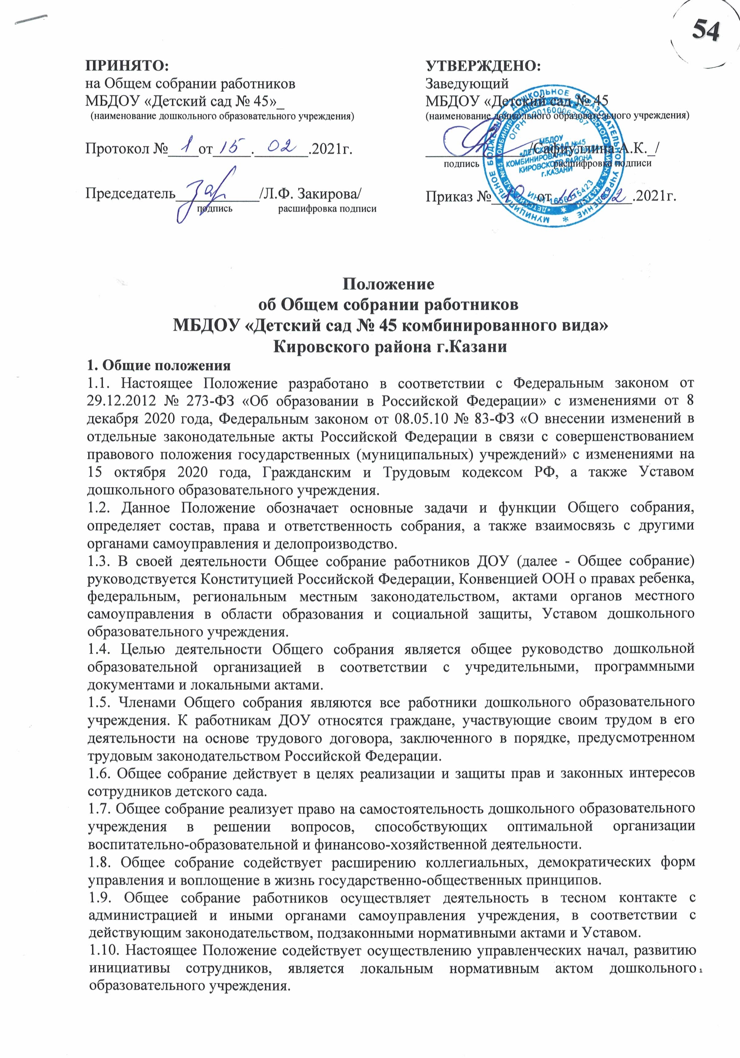

2. Основные задачи Общего собрания
2.1. Общее собрание работников ДОУ содействует осуществлению управленческих начал, развитию инициативы трудового коллектива.
2.2. Общее собрание реализует право на самостоятельность дошкольного образовательного учреждения в решении вопросов, способствующих оптимальной организации образовательного процесса и финансово-хозяйственной деятельности.
2.3. Общее собрание содействует расширению коллегиальных, демократических форм управления и воплощения в жизнь государственно-общественных принципов.

3. Функции Общего собрания
3.1. Обсуждение и рекомендация к утверждению проекта Коллективного договора, а также Правил внутреннего трудового распорядка.
3.2. Рассмотрение, обсуждение и рекомендация к утверждению Программы развития дошкольного образовательного учреждения.
3.3. Обсуждение и рекомендация к утверждению проекта Устава ДОУ, внесение изменений и дополнений в Устав, а также в другие локальные акты.
3.4. Обсуждение вопросов состояния трудовой дисциплины в дошкольном образовательном учреждении и мероприятий по ее укреплению, рассмотрение фактов нарушения трудовой дисциплины работниками детского сада;
3.5. Рассмотрение вопросов охраны и безопасности условий труда сотрудников, охраны жизни и здоровья воспитанников.
3.6. Внесение предложений Учредителю по улучшению финансово-хозяйственной деятельности дошкольного образовательного учреждения.
3.7. Обсуждение и рекомендация к утверждению Положения об оплате труда и стимулировании работников дошкольного образовательного учреждения.
3.8. Определение порядка и условий предоставления социальных гарантий и льгот в пределах своей компетенции.
3.9. Заслушивание отчетов заведующего дошкольным образовательным учреждением о расходовании бюджетных и внебюджетных средств.
3.10. Ознакомление с итоговыми документами по проверке государственными и муниципальными органами деятельности ДОУ и заслушивание администрации о выполнении мероприятий по устранению недостатков в работе.
3.11. В рамках действующего законодательства принятие необходимых мер, ограждающих педагогических и других работников, администрацию от необоснованного вмешательства в их профессиональную деятельность, ограничения самостоятельности ДОУ, его самоуправляемости. Выход с предложениями по этим вопросам в общественные организации, государственные и муниципальные органы управления образованием, органы прокуратуры, общественные объединения.

4. Организация управления Общим собранием
4.1. В состав Общего собрания трудового коллектива ДОУ входят все работники дошкольного образовательного учреждения.
4.2. На заседание Общего собрания работников могут быть приглашены представители Учредителя, общественных организаций, органов муниципального и государственного управления. Лица, приглашенные на собрание, пользуются правом совещательного голоса, могут вносить предложения и заявления, участвовать в обсуждении вопросов, находящихся в их компетенции.
4.3. Для ведения Общего собрания работников дошкольного образовательного учреждения из его состава открытым голосованием избирается председатель и секретарь сроком на один календарный год, которые выполняют свои обязанности на общественных началах.
4.4. Председатель Общего собрания:
- организует деятельность Общего собрания работников дошкольного образовательного учреждения;
- информирует членов трудового коллектива о предстоящем заседании не менее чем за 30 дней до его проведения;
- организует подготовку и проведение заседания собрания;
- определяет повестку дня;
- контролирует выполнение решений.
4.5. Общее собрание собирается не реже 2 раз в календарный год.
4.6. Общее собрание работников ДОУ считается правомочным, если на нем присутствует не менее 50% членов трудового коллектива дошкольного образовательного учреждения.
4.7. Решение Общего собрания принимается открытым голосованием.
4.8. Решение Общего собрания считается принятым, если за него проголосовало не менее 51% присутствующих.
4.9. Решение Общего собрания работников является обязательным для исполнения всеми членами трудового коллектива дошкольного образовательного учреждения.

5. Права Общего собрания
5.1. Общее собрание имеет право:
- участвовать в управлении дошкольным образовательным учреждением;
- обсуждать и принимать Коллективный договор, Правила внутреннего трудового распорядка, Устав ДОУ, Программу развития дошкольного образовательного учреждения и соответствующие положения;
- заслушивать отчёт о выполнении вышеуказанных актов;
- избирать делегатов на конференцию по выборам в Совет дошкольного образовательного учреждения.
5.2. Каждый член Общего собрания имеет право:
- потребовать обсуждения Общим собранием любого вопроса, касающегося деятельности дошкольного образовательного учреждения, если его предложение поддержит не менее одной трети членов собрания;
- при несогласии с решением Общего собрания работников высказать свое мотивированное мнение, которое должно быть занесено в протокол.

6. Взаимосвязь с другими органами самоуправления
6.1. Общее собрание работников организует взаимодействие с другими органами самоуправления - педагогическим советом и Советом ДОУ:
- через участие представителей трудового коллектива в заседаниях педагогического совета, Совета дошкольного образовательного учреждения;
- представление на ознакомление педагогическому совету и Совету дошкольного образовательного учреждения материалов, готовящихся к обсуждению и принятию на заседании Общего собрания; http://ohrana-tryda.com/node/2152
- внесение предложений и дополнений по вопросам, рассматриваемым на заседаниях педагогического совета и Совета дошкольного образовательного учреждения.

7. Ответственность Общего собрания
7.1. Общее собрание ДОУ несет ответственность:
- за выполнение, выполнение не в полном объеме или невыполнение закрепленных за ним задач и функций;
- за соответствие принимаемых решений законодательству Российской Федерации, нормативно-правовым актам.

8. Делопроизводство Общего собрания
8.1. Заседания Общего собрания работников ДОУ оформляются печатным протоколом.
8.2. В протоколе фиксируются:
- дата проведения;
- количественное присутствие (отсутствие) членов трудового коллектива;
- приглашенные (ФИО, должность);
- повестка дня;
- ход обсуждения вопросов;
- предложения, рекомендации и замечания членов трудового коллектива и приглашенных лиц;
- решение.
8.3. Протоколы подписываются председателем и секретарём Общего собрания.
8.4. Нумерация протоколов ведётся от начала календарного года.
8.5. Книга протоколов Общего собрания нумеруется постранично, прошнуровывается, скрепляется подписью заведующего и печатью дошкольного образовательного учреждения.
8.6. Книга протоколов Общего собрания трудового коллектива ДОУ хранится в документации заведующего учреждением (3 года) и передаётся по акту (при смене руководителя, передаче в архив).

9. Заключительные положения
9.1. Настоящее Положение об Общем собрании работников является локальным нормативным актом, принимается на общем собрании работников, согласовывается с профсоюзным комитетом и утверждается (либо вводится в действие) приказом заведующего дошкольным образовательным учреждением.
9.2. Все изменения и дополнения, вносимые в настоящее Положение, оформляются в письменной форме в соответствии действующим законодательством Российской Федерации.
9.3. Положение принимается на неопределенный срок. Изменения и дополнения к Положению принимаются в порядке, предусмотренном п.9.1. настоящего Положения.
9.4. После принятия Положения (или изменений и дополнений отдельных пунктов и разделов) в новой редакции предыдущая редакция автоматически утрачивает силу.

Согласовано с Профсоюзным комитетом

Протокол от ___.____. 202___ г. № _____

